|  |
| --- |
| **UBUNTU SERVER** |

**EJERCICIO 1**. En una máquina virtual limpia **Ubuntu Server 22.04**, con el prompt personalizado, con una dirección IP estática y conectado al bridge de alumno vmbr 02XX:

1. **(0,5 puntos)** Instala el servidor web apache en dicha máquina y verifica que tienes acceso al mismo desde tu pc de clase. Instala el módulo de PHP y actívalo. Muestra que tanto el servicio como el módulo están operativos.

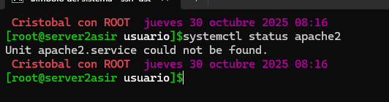

Status después de instalar:

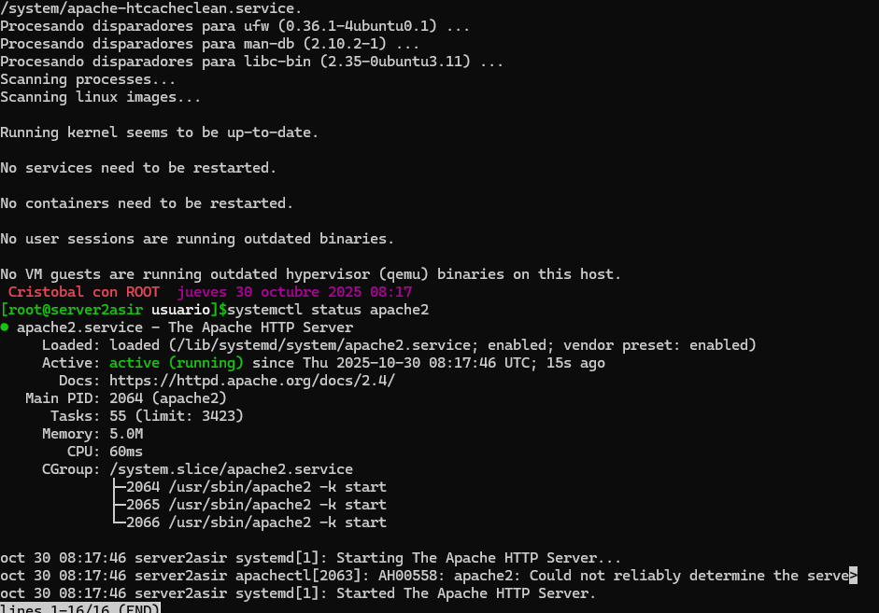

Si hacemos un “ls -l” en la carpeta “mods-available” de apache2 no nos aparece el modulo PHP

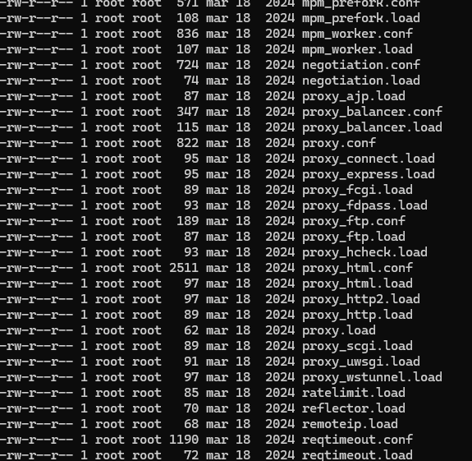

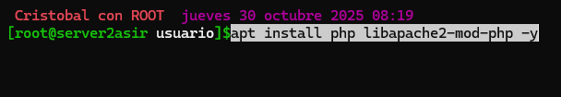

Ahora si aparece:

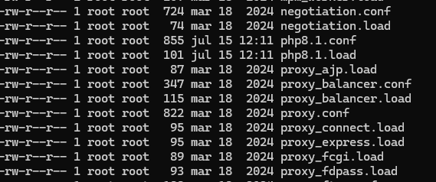

Apache Operativo:

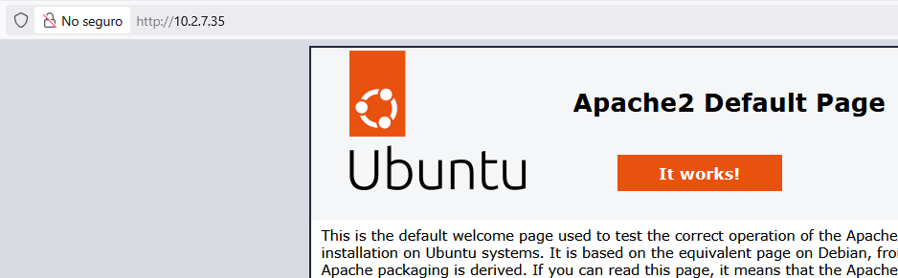

PHP operativo



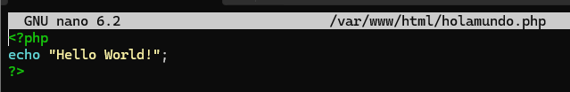

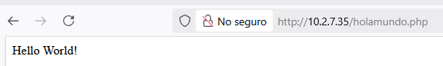

1. **(0,75 punto)** Deshabilita el sitio web por defecto que se despliega durante la instalación de apache. Crea un nuevo sitio web que responda al nombre **“tunombre.iawdh.es”**. Como web de inicio crea una página PHP que muestre “Hola tu nombre”. Este nuevo sitio web debe tener una carpeta base propia diferente a la carpeta del sitio por defecto. Verifica que el nuevo sitio web sea accesible desde tu pc de clase con su nombre de dominio.

Sitio por defecto deshabilitado

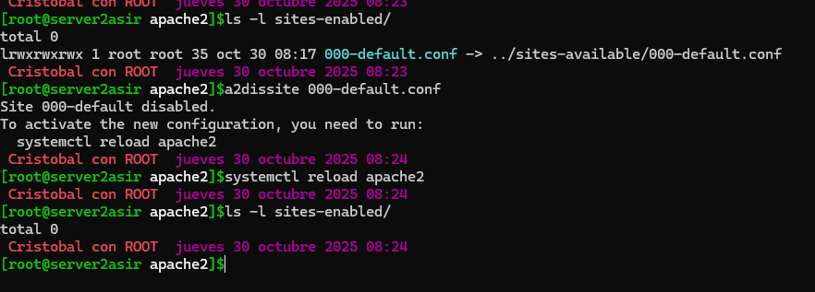

Configuración del sitio:





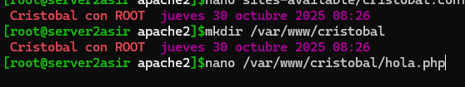

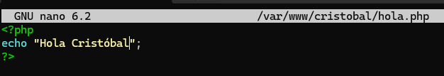

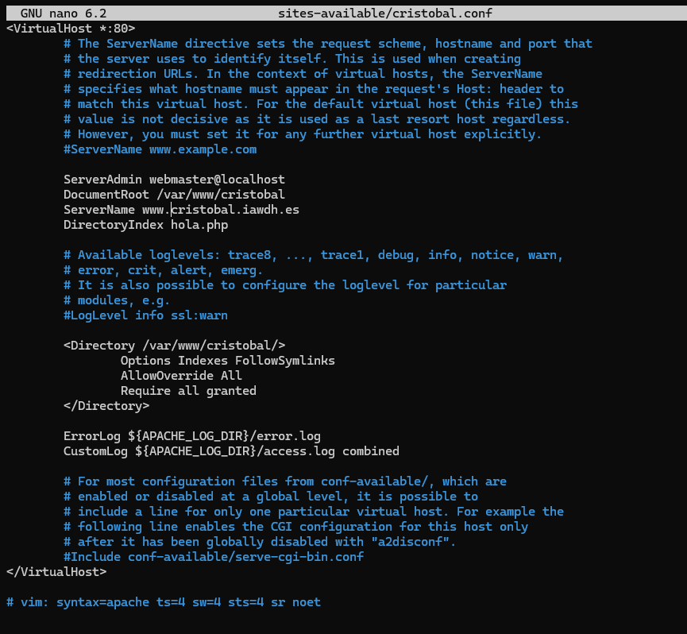

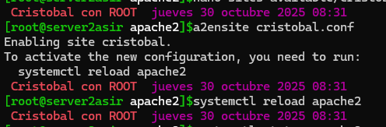

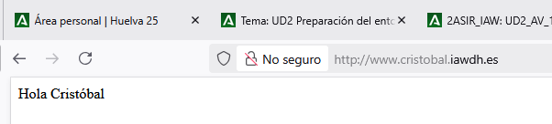

El archivo “hosts”



1. **(0,5 punto)** Crea una nueva página PHP para tu sitio que muestre “Hello tu nombre”. Configúralo para que muestre una página u otra dependiendo del idioma del navegador del cliente.
2. **(0,5 punto)** Crea un fichero de ***texto*** (extensión txt) con el contenido que quieras y ubícalo en la carpeta base de tu sitio web. Configura tu sitio web para que no permita mostrar los enlaces simbólicos, salvo cuando el propietario del fichero o carpeta sea el mismo que el dicho enlace. Crea un enlace simbólico hacia el fichero creado y verifica que se accede desde el navegador.



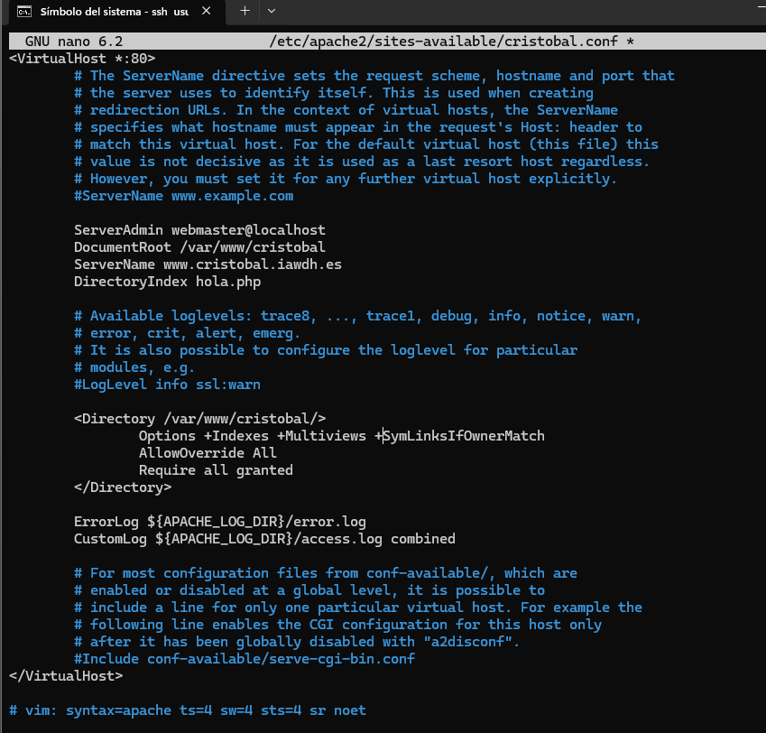

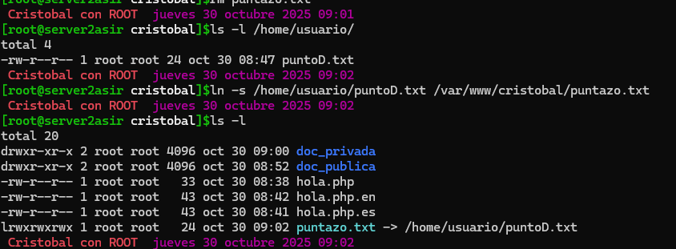

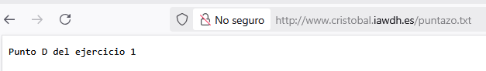

1. **(0,5 puntos)** Crea una subcarpeta **doc_publica** en la carpeta base y configura un alias para acceder a las web contenidas en la misma desde el navegador al ingresar la url *“****tunombre.iawdh.es/publica****”*. Al no tener ninguna web ubicada en la misma, debería dar error de acceso y no mostrar el contenido.

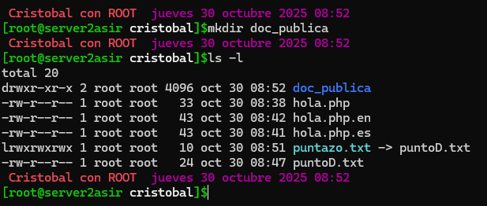

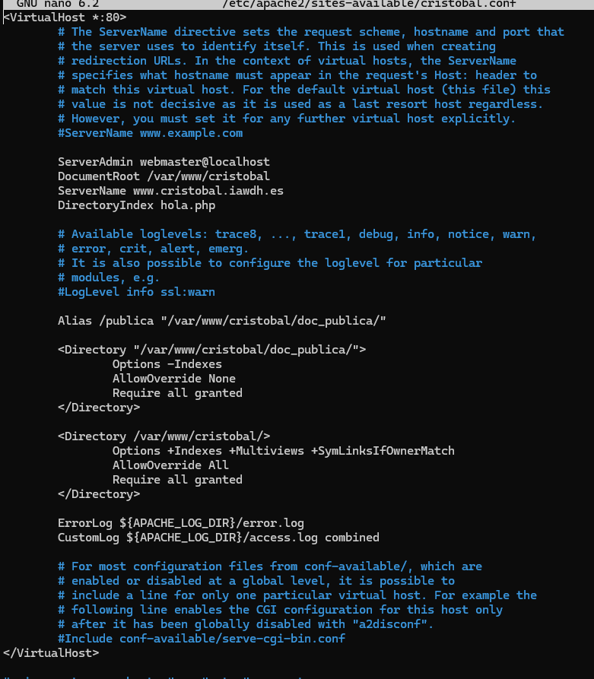

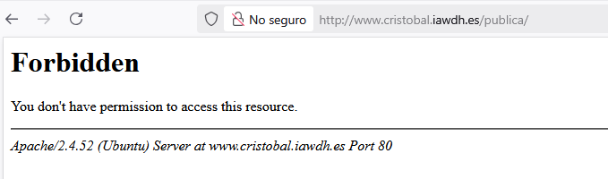

1. **(0,75 punto)** Crea una subcarpeta **doc_privada** en la carpeta base y configura un alias para acceder al contenido de la misma desde el navegador al ingresar la url *“****tunombre.iawdh.es/privada****”*. Al acceder a ella debe mostrar una página web que indique “Se ha accedido a la documentación privada de tu nombre”. Configura la seguridad de acceso a esta carpeta mediante el módulo *“****digest****”* con las credenciales de usuario/usuario.

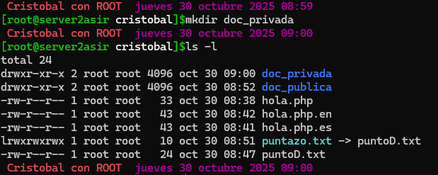

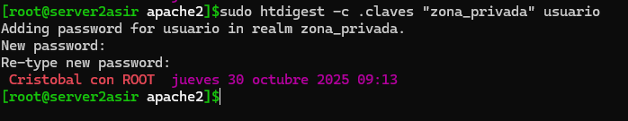

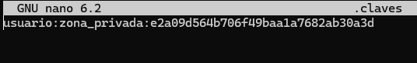

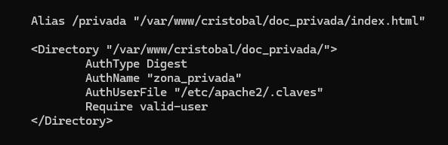

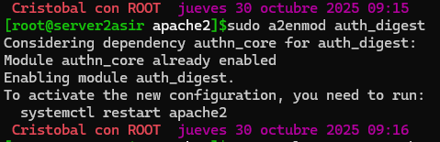

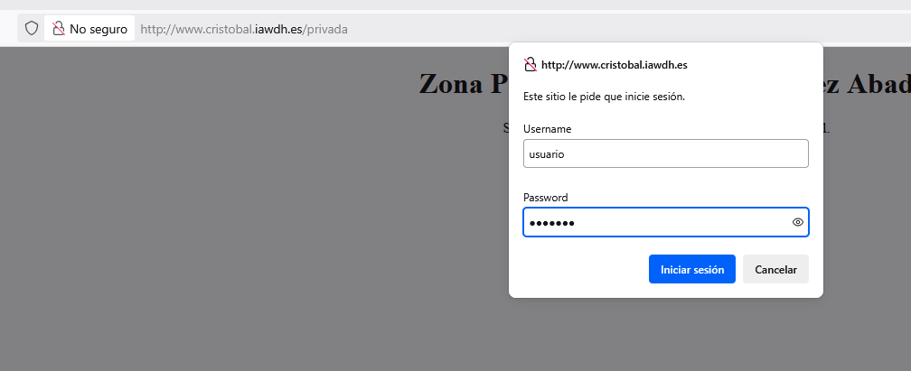

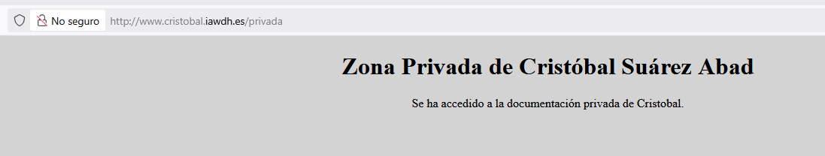

1. **(0,25 puntos)** Configura un redirección en tu sitio web para que al ingresar la url *“****tunombre.iawdh.es/dh****”* nos redirija a la web de nuestro instituto.

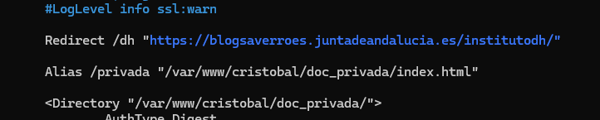

1. **(1 puntos)** Crea un segundo sitio virtual réplica del anterior, pero en este caso que sea accesible mediante el protocolo ***HTTPS***. Comprueba que todo el sitio funciona exactamente igual que el primero.



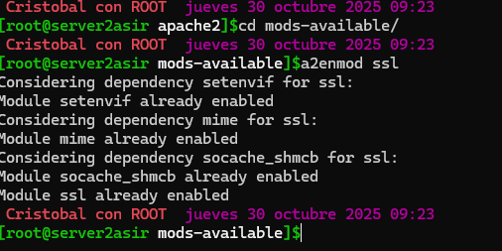

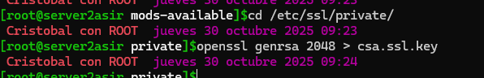

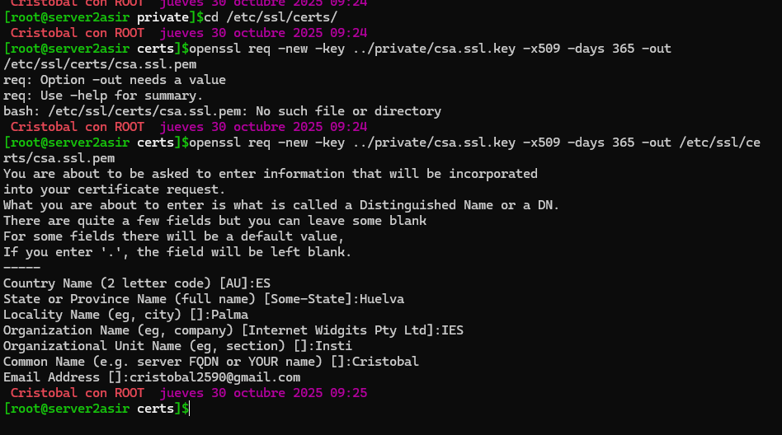

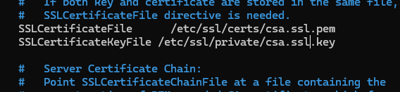

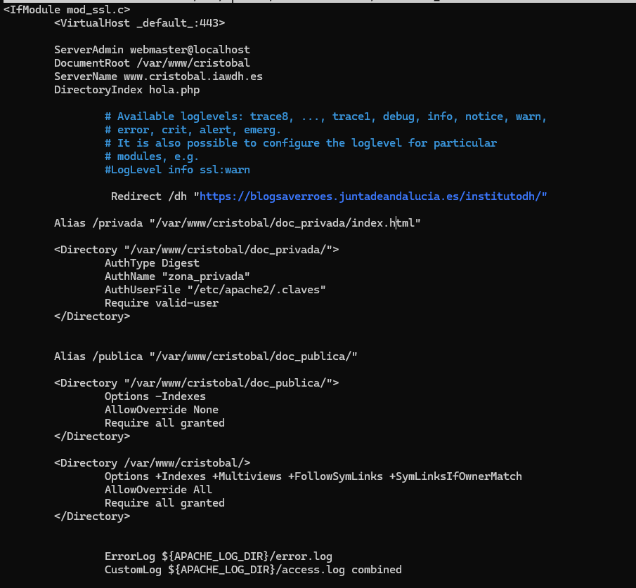

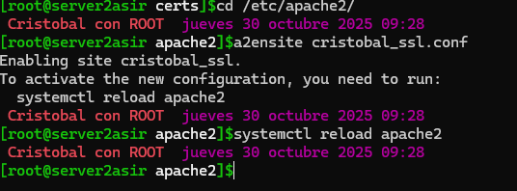

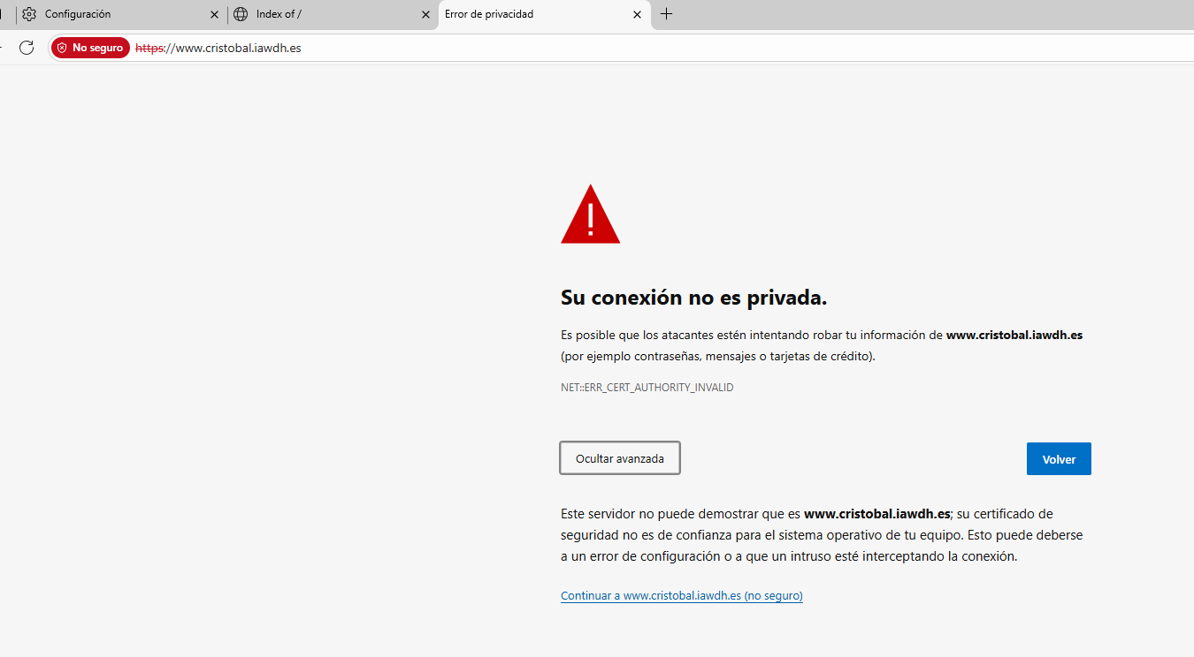

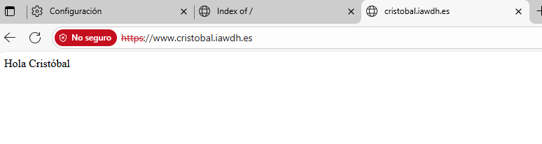

1. (**0,75 puntos**) Instala un servidor de base de datos MySql. Comprueba que está funcionando. Cambia la contraseña del usuario root y ponle tus iniciales. Crea también un usuario nuevo en la base de datos de mysql con nombre de usuario y contraseña ***exameniaw*.**

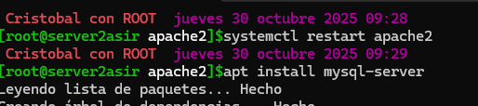 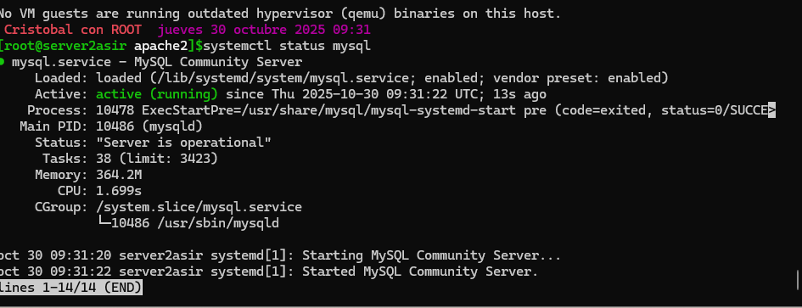

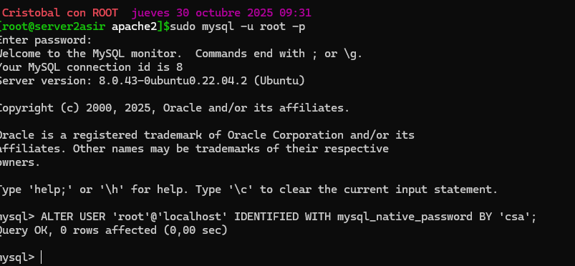

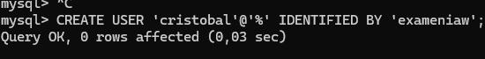

1. (**0,5 puntos**) Instala la aplicación de phpmyadmin para gestionar la base de datos desde la interfaz gráfica. Accede a la base de datos ***mysql***y comprueba la lista de usuarios en la tabla ***user****.*

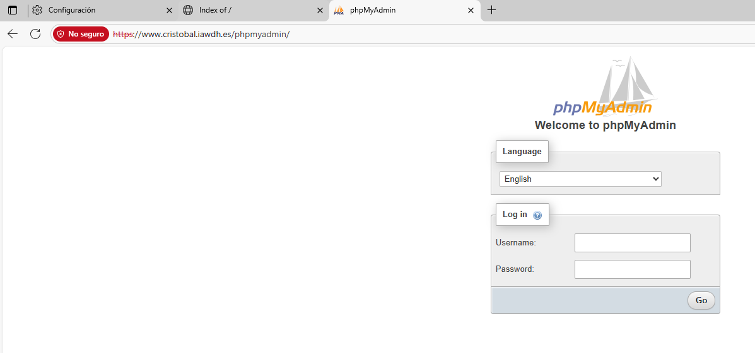

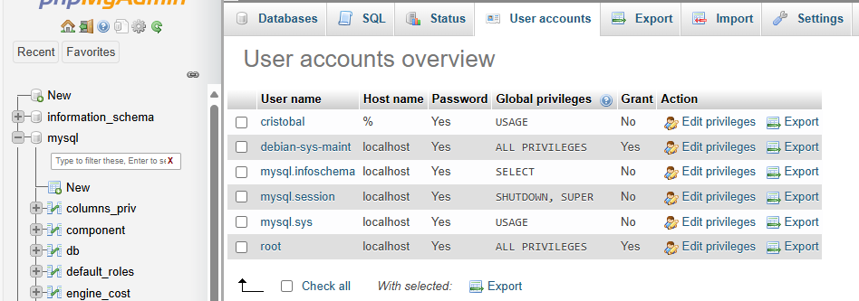

1. (**1 punto**) Instala Git y configura los parámetros globales e inícialo en en la carpeta creada para el examen. Crear repositorio local y sube al mismo todos los archivos del proyecto menos los que tienen extensión ***txt****.* Crea un repositorio vacío en GitHub llamado *exameniaw* y sube al mismo los archivos que tienes en tu repositorio local.

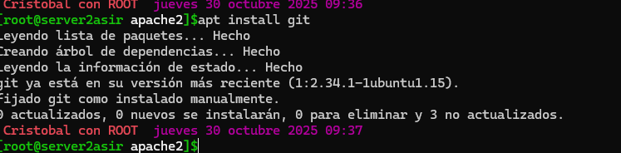

|  |
| --- |
| **WINDOWS SERVER** |

**EJERCICIO 2.** En una máquina virtual **Windows Server 2016:**

1. **(0,5 pts.)** Instala el servidor IIS con las opciones necesarias para llevar a cabo la autenticación de usuarios en los distintos sitios web creados.

**No está instalado IIS:**

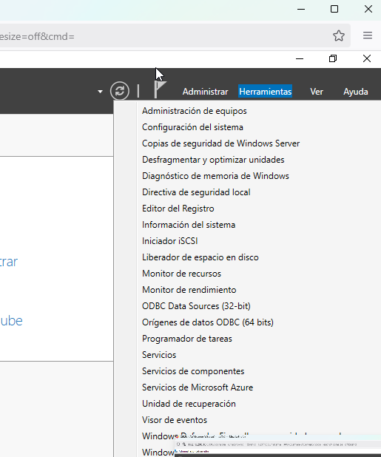

**Instalación de IIS:**

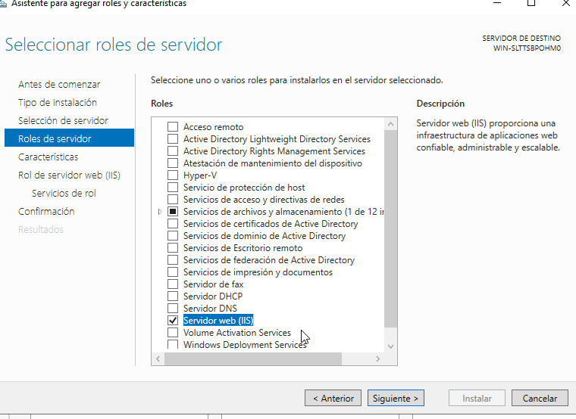

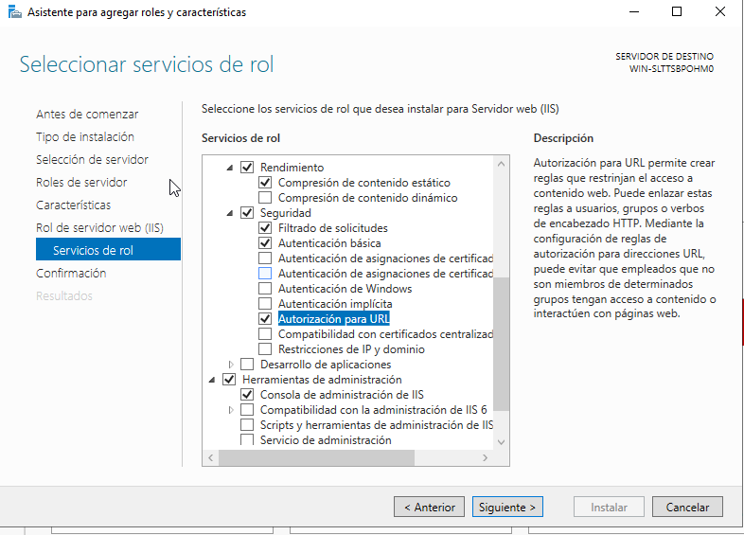

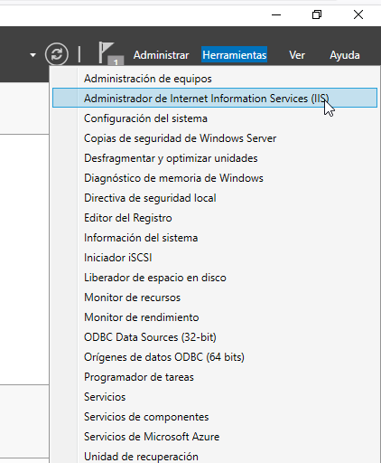

1. **(1 pts.)** Crea un sitio web llamado ***www.musicadh.es*** que solo escuche por el puerto 443 (peticiones HTTPS) y tenga su propio certificado autofirmado. El acceso debe realizarse únicamente para un usuario ***compositor*** que debe crearse en la máquina. Aloja dentro del sitio una página web que se cargue por defecto en la raíz del mismo, sin necesidad de escribir el nombre del archivo.

**Creación de Certificado para Servidor:**

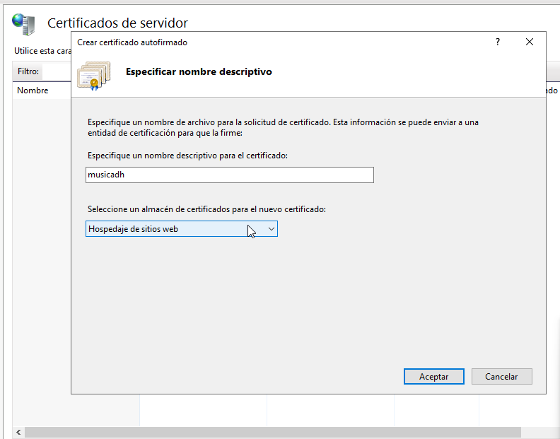

**Configuración página web.**

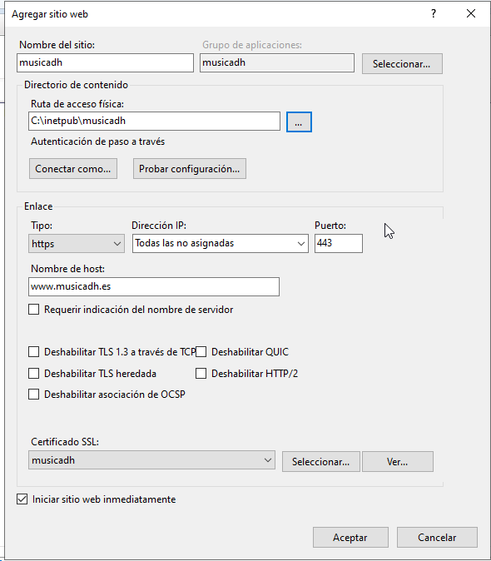

**Autenticación:**

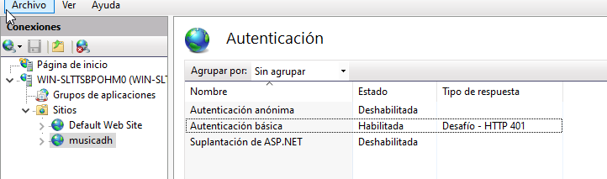

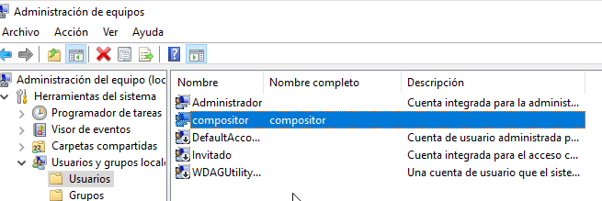

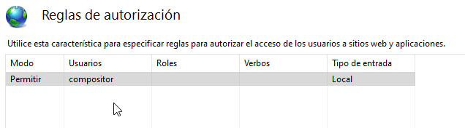

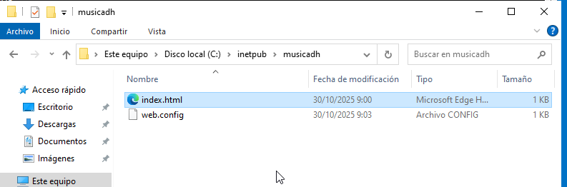

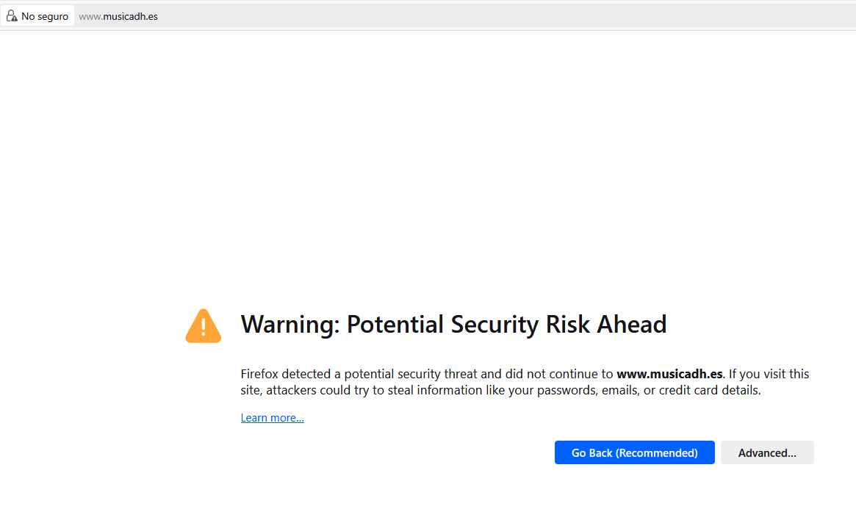

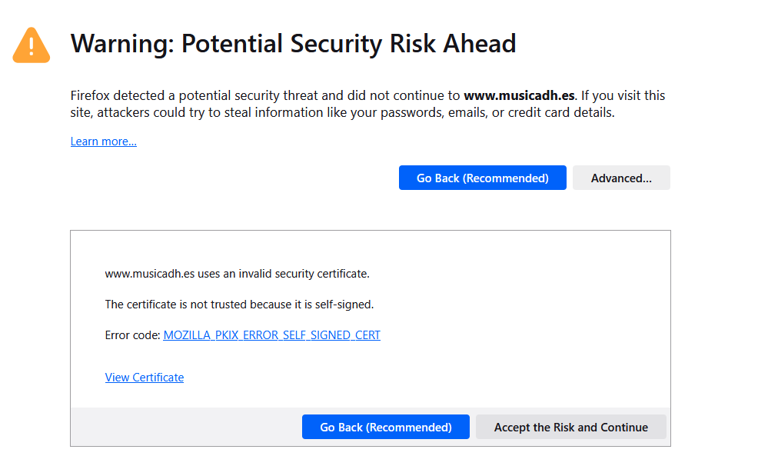

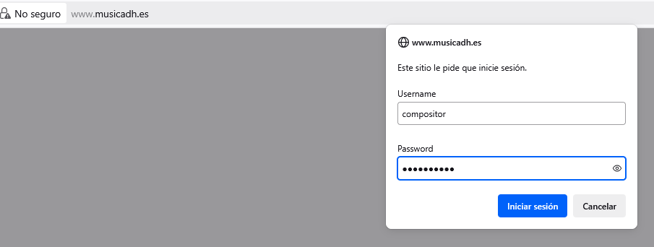

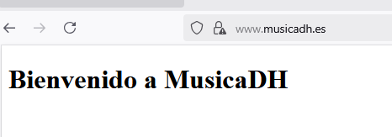

1. **(1 pts.)** Crea otro sitio web llamado ***www.varaderodh.es*** que escuche por los puertos 80 y 90, mediante peticiones HTTP. Este sitio será de acceso anónimo para cualquier usuario. Aloja dentro del sitio una página web que se cargue por defecto en la raíz del mismo, sin necesidad de escribir el nombre del archivo.

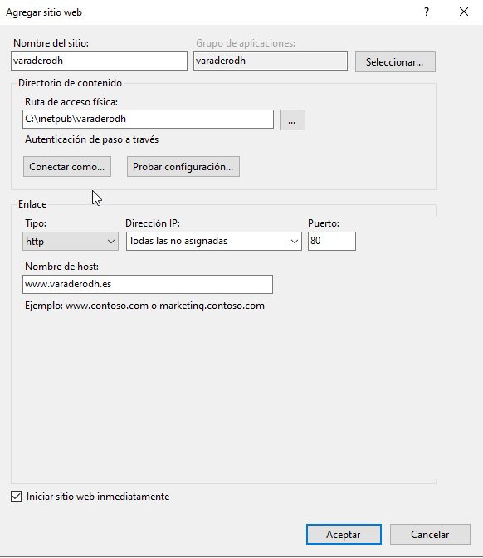

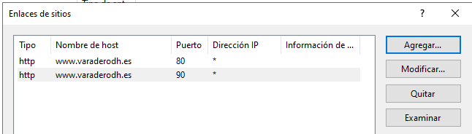

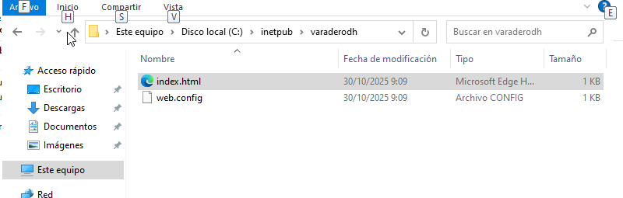

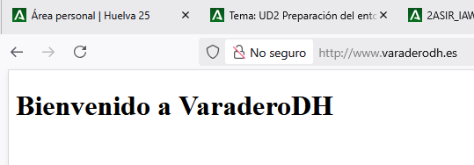

1. **(0,5 pts.)** Configurar los sitios anteriores para que cada uno de ellos tengan su propio logs de accesos.

